Anexa nr. 1
la Regulamentul cu privire la achizițiile
publice de valoare mică

ANUNŢ DE PARTICIPARE SIMPLIFICAT
PENTRU ACHIZIȚIA DE VALOARE MICĂ

Privind achiziţionarea Agende datate ,calendare , pungi, picsuri, carnete personalizate
(se indică obiectul achiziţiei)
prin achiziţie publică de valoare mică.
1. Denumirea autorităţii contractante: IMSP SCMC „V. Ignatenco”
2. IDNO:1003600152640
3. Adresa: mun. Chişinău, str. Grenoble,149
4. Numărul de telefon/fax:068632893
5. Adresa de e-mail şi pagina web oficială ale autorităţii contractante : vignatenco@ms.md

6. Adresa de e-mail sau pagina web oficială de la care se va putea obţine accesul la documentaţia de atribuire: documentaţia de atribuire este anexată în cadrul procedurii în SIA RSAP.
7. Tipul autorităţii contractante şi obiectul principal de activitate (dacă este cazul, menţiunea că autoritatea contractantă este o autoritate centrală de achiziţie sau că achiziţia implică o altă formă de achiziţie comună) Instituţie medico-sanitară publică
8. Cumpărătorul invită operatorii economici interesaţi, care îi pot satisface necesităţile, să participe la procedura de a chiziţie privind livrarea/prestarea următoarelor bunuri/servicii:

nr. d/o | Cod CPV | Denumirea bunurilor/serviciilor/lucrărilor solicitate | Unitatea de măsură | Ccantitatea | Specificarea tehnică deplină solicitată, Standarde de referinţă
Lot I Agende datate ,calendare , pungi, picsuri, carnete personalizate

31.1 | 30100000-0 | Agende personalizate datate pentru anul 2026 | buc | 90 | Agenda datată CLASSIC 2026,72 foi rosie cu imprimare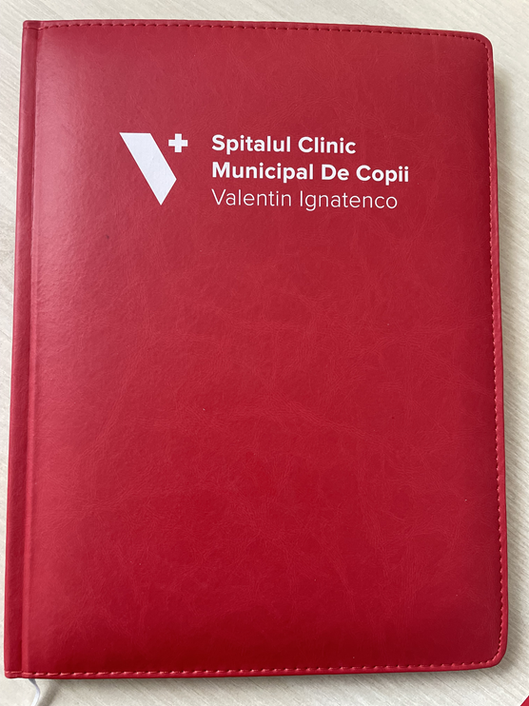
31.2 | 30100000-0 | Calendar trio/trimestriale 2026 cu imprimarea logotipului instituției | buc | 110 | Calendar de perete 2026, cu 3 sectii cu imprimarea logotipului instituției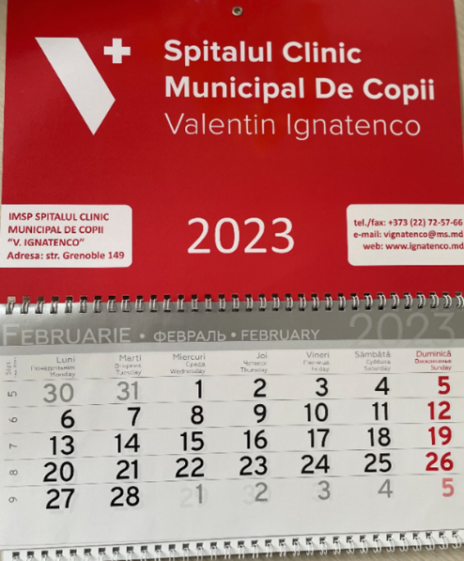
31.3 | 30100000-0 | Pungi personalizate cu logotipul ANIVERSAR al instituției/ PUNGI DIN HARTIE (p-u cadouri) | buc | 200 | Pungi A3, orizontale (420x310x120 mm), culoare albă, cu mâner din satin roșu. Imprimare logo ANIVERSAR  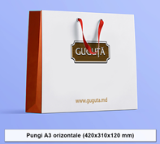
31.4 | 30100000-0 | Pixuri personalizate cu logotipul ANIVERSAR al instituției  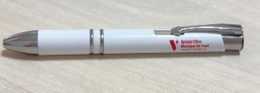 | buc | 300 | Pix DORMITUR personalizate cu logotipu ANIVERSAR al instituției  Pix din ABS metalizat Mecanism acționat prin rotire.  Mină albastră.  Material: ABS metalizat  Dimensiuni:15cm/1.1cm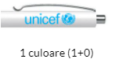  .
31.5 | 30100000-0 | Carnete A5/ Block-note A5 personalizate cu logotipul ANIVERSAR al instituției | buc | 2150 | Block-note pe spirală metalică A5 (145x200 mm), Culoare albă, personalizate cu logotipul ANIVERSAR al instituției    
31.6 | 30100000-0 | Calendare de masă/stative personalizat cu logotipul ANIVERSAR al instituției | buc | 1150 | Calendare stative, multianual anul 2026-2028 (210x130 mm), personalizate cu logotipul ANIVERSAR al instituției  
31.7 | 30100000-0 | Planner săptămânal personalizat cu logotipul ANIVERSAR al instituției | buc | 1150 | Planer-e cu coperta tare (330x130 mm) pentru anul 2026, personalizat cu logotipul ANIVERSAR al instituției  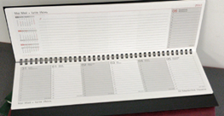  
 |  | Total Lot I : |  |  | 56804,00
 |  | Total : |  |  | 56804,00

9. În cazul în care contractul este împărţit pe loturi, un operator economic poate depune oferta (se va selecta):
1) pentru un singur lot;
2) pentru mai multe loturi;
3) pentru toate loturile;
4) alte limitări privind numărul de loturi care pot fi atribuite aceluiaşi ofertant_______________________________________________________________________
10. Termenele şi condiţiile de livrare/prestare solicitat: livrarea în termen de 20 zile( data livrării 20.12.25) de la semnarea contractului la sediul autorității contractante.
11. Termenul de valabilitate a contractului: :31.12.2025
12. Scurtă descriere (indicați după caz) a criteriilor de calificare:

Nr.  Crt. | Criteriile de calificare şi de selecţie (descrierea criteriului/cerinţei) | Modul de demonstrare a îndeplinirii criteriului/cerinţei | Nivelul minim/ obligativitatea
1. | Specificații tehnice | Conform anexei nr.22 la Documentafia standard nr.115 din l5.09.2021, semnat electronica | Obligatoriu
2. | Specificații de preț | Conform anexei nr.23 la Documentafia standard nr.115 din l5.09.2021, semnat electronica | Obligatoriu
3. | Declaratia privind valabilitatea ofertei | Conform anexei nr. 8 la Documentafia standard nr.1 l5 din 15. 09, 2021, Confirmată prin semntura electronică | Obligatoriu
4. | Cerere de participare | Anexa nr.7 la Documentalia standard nr.115 din 15.09. 2021, confirmat prin semnatura electronica | Obligatoriu
5. | Certificat de înregistrare a întreprinderii sau extras din Registrul de Stat al persoanelor juridice | Semnat electronic de către operatorul economic | Obligatoriu
6. | Declaratie de eligibilitate | Anexa nr.2 la Regulamentul cu privire la achizițiile publice de valoare mică  Semnat electronic de către operatorul economic | Obligatoriu
7. | Monstra | Timp de 2 zile | La solicitare

13. Tehnici şi instrumente specifice de atribuire (după caz, specificaţi dacă se va utiliza licitaţia electronică)___________________________________________________________.
14. Condiţii speciale de care depinde îndeplinirea contractului (indicaţi după caz)_______________________________________________________________________
15. Ofertele se prezintă în valută:MD
16. Criteriul de evaluare aplicat pentru atribuirea contractului: Cel mai mic preţ pe lot
17. Factorii de evaluare a celei mai avantajoase oferte din punct de vedere economic, precum şi ponderile lor:
Nr. crt. | Denumirea factorului de evaluare | Ponderea, %
1.
2.

18. Termenul-limită de depunere/deschidere a ofertelor:
- conform SIA ,,RSAP”/până la: (ora exactă) SIA RSAP
- pe: (data) SIA RSAP

19. Adresa la care trebuie transmise ofertele sau cererile de participare:
Ofertele sau cererile de participare vor fi depuse electronic prin intermediul SIA ,,RAP”.
20. Termenul de valabilitate a ofertelor:60 zile
21. Locul deschiderii ofertelor: SIA ,,RSAP

Ofertele întârziate vor fi respinse.
22. Limba sau limbile în care trebuie redactate ofertele sau cererile de participare Limba Română
23. Alte informaţii relevante: TOATE ACTELE ÎNCĂRCATE ÎN SIA RSAP SĂ FIE SEMNATE DOAR ELECTRONIC.

Conducătorul grupului de lucru ___________________ Alexandru HOLOSTENCO

